Муниципальное дошкольное образовательное учреждение
«Детский сад №111»

Конспект совместной образовательной деятельности
«Части тела»

Ярославль 2020

Программное содержание:

Тема: «Части тела»
Цель: развитие свободного общения со взрослыми и детьми, развитие эмпатии и навыков общения.

Образовательные задачи:
- создание положительных эмоциональных контактов;
- учить детей внимательно слушать сказку;
- усваивать понимание речи.
- формирование контроля за движениями;
- развитие способности концентрировать внимание;
- развитие умения различать части своего тела;
- развитие общей моторики;
- развитие координации движений;
- формирование умения договаривать за логопедом слова или словосочетания;
- обогащение пассивного словаря;
- развитие умения вслушиваться;
- развитие просодических компонентов речи;
- активизация речи детей;
- вызвать желание у детей подражать героям сказки
(как кричит кошка; собачка; мышка).

Воспитательные задачи:
- соблюдать правила поведения;
- воспитывать умение внимательно слушать педагога и выполнять
инструкции;
- налаживание положительных эмоциональных контактов.

Оборудование:
  - кукла;
  - таз;
  - погремушки;
  - герои кукольного спектакля репка;

Ход
      - Введение в игровую ситуацию.
Коммуникативная игра «Здравствуйте»
М.Картушина
Здравствуйте, ладошки! (вытягивают руки, поворачивают
ладонями вверх-вниз)
Хлоп-хлоп-хлоп! (3 хлопка в ладоши)
Здравствуйте, ножки! (топают ногами)
Топ, топ, топ!
Здравствуйте, щечки! (гладят ладонями щеки)
Плюх-плюх-плюх! (3 раза слегка похлопывают
пальчиками по щечкам)
Пухленькие щечки!
Плюх-плюх-плюх!
Здравствуйте, губки! (качают головой вправо-влево)
Чмок, чмок, чмок! (3 раза чмокают губами)
Здравствуйте, зубки! (качают головой вправо-влево)
Щелк, щелк, щелк! (3 раза щелкают зубами)
Здравствуй, мой носик! (гладят нос ладонью)
Бип, бип, бип! (3 раза нажимают на нос
указательным пальцем)
Здравствуйте, гости! (машут рукой над головой)
Здравствуйте!

      - Актуализация в игровой ситуации.
Логопед сажает на стол большого пупса, одетого в трусики или песочник.
Показывает и называет каждую часть тела куклы. Предлагает детям
показать и по возможности назвать эти же части тела у себя, а потом у
пупса.

Упражнение «Это я». Н.В. Нищева
Это глазки. Вот. Вот. Показывают сначала левый, потом правый
глаз.
Это ушки. Вот. Вот. Берутся сначала за левое ухо, потом — за
правое.
Это нос. Это рот. Левой рукой показывают рот, правой —
нос.
Там спинка. Тут живот. Левую ладошку кладут на спину, правую —
на живот.
Это ручки. Хлоп, хлоп. Вытягивают вперед обе руки, два раза
хлопают.
Это ножки. Топ, топ. Кладут ладони на бедра, два раза топают.
Ой, устали. Вытрем лоб. Правой ладонью проводят по лбу.

Логопед сажает в таз с водой пупса и читает потешку:
«Водичка, водичка».
Водичка, водичка,
Умой моё личико,
Чтобы глазоньки блестели,
Чтобы щёчки краснели,
Чтоб смеялся роток,
Чтоб кусался зубок!
(Дети в ладошку набирают воды и умывают пупса)

Песня – игра «Что умеют наши ножки?» Г. Вихарева
(Дети строятся друг за другом, выполняют движения в соответствии с текстом и характером музыки. Муз.руководитель задает вопрос, дети отвечают).
- Что умеют наши ножки?
Мы шагаем по дорожке! (шагают друг за другом)
- Что умеют наши ножки?
Побежим мы по дорожке! (бегут)
- Что еще умеют ножки?
Приседаем на дорожке! («пружинка»)
- Что еще умеют ножки?
Пусть попляшут на дорожке! (выставляют ногу на пятку)
- Что еще умеют ножки?
Отдохнуть бы нам немножко! (приседают)

Игра «Где погремушка?» (музыкальная игра)
Логопед: Ребята. А теперь давайте проверим, как наши пальчики умеют держать погремушку.
- Сейчас я включу музыку. Когда мелодия будет звучать громко, мы поднимаем руки и гремим погремушками «громко- громко», а когда тихо – прячем погремушки за спину.
Включив, музыку все вместе проговаривают знакомые строки.

Пальчики- малютки,
Вот вам прибаутки!
Ловкими растите,
Игрушечку держите,
Эй, держи, не роняй.
В ручки силу нагоняй.

Показ кукольного спектакля по русской народной «Репка»

Текструсской народной сказки «Репка».
Посадил дед репку. Выросла репка большая-пребольшая. Стал дед репку из земли тащить: тянет-потянет, вытянуть не может. Позвал дед бабку.
Бабка за дедку, дедка за репку — тянут-потянут, вытянуть не могут.
Позвала бабка внучку. Внучка за бабку, бабка за дедку, дедка за репку — тянут-потянут, вытянуть не могут. Кликнула внучка Жучку. Жучка за внучку, внучка за бабку, бабка за дедку, дедка за репку — тянут-потянут, вытянуть не могут. Кликнула Жучка кошку. Кошка за Жучку, Жучка за внучку, внучка за бабку, бабка за дедку, дедка за репку — тянут-потянут, вытянуть не могут.
Позвала кошка мышку. Мышка за кошку, кошка за Жучку, Жучка за внучку, внучка за бабку, бабка за дедку, дедка за репку — тянут-потянут, вытащили репку!
      - Подведение итога.

Используемая литература:
- Арушанова А.Г. Речь и речевое общение детей 2-7 лет. – М., «Мозаика Синтез», 1999.
- Богуславская З.М., Смиронова Е. О. Развивающие игры для детей младшего дошкольного возраста. – М., «Просвещение», 1991.
- Борисенко М.Г., Датешидзе Т. А. , Лукина Н.А. Ползаем, ходим, бегаем, прыгаем (Развитие общей моторики) – СПб., «Паритет», 202.
- Воробьева Т. А. Крупенчук О. И. Логопедические упражнения. –
С.-Петербург: ЛИРА, 2006.
- Картушина М.Ю. Конспекты логоритмических занятий с детьми 2-3 лет.- М., «Сфера» 2010.
- Савельева Е.А. Пальчиковые и жестовые игры в стихах для дошкльников – С.-Петербург: Детство пресс, 2010.

Рекомендации родителям

- Расскажите ребенку о том, что у него есть руки, ноги, спина, живот, голова, на голове: глаза, нос уши.
Что они делают – глаза смотрят, открываются, закрываются, жмурятся.
Уши – слушают. Руки – берут, кладут, моют, одевают, рисуют.

- Прочитайте ребенку стихотворение, интонацией побуждайте его добавлять слово, т.е. подсказывать, кто Олины помощники.
Олины помощники
Оля весело бежит,
Скачет по дорожке.
А для этого нужны
Нашей Оле... НОЖКИ!
Оля слушает в лесу,
как кричат кукушки.
А для этого нужны
Нашей Оле... УШКИ!
Оля ягодки берёт
По две, по три штучки.
А для этого нужны
Нашей Оле... РУЧКИ!
Оля ядрышки грызёт,
падают скорлупки.
А для этого нужны
Нашей Оле... ЗУБКИ!
Оля смотрит на кота,
На картинки-сказки.
А для этого нужны
Нашей Оле... ГЛАЗКИ!
Е. Карганова

- Затем нарисуйте фигуру человека, обозначив все части тела. Пусть ребенок раскрасит рисунок вместе с вами. Окажите ему помощь в выборе цвета для раскрашивания волос, глаз,одежды.

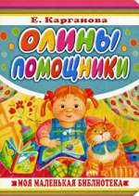 | 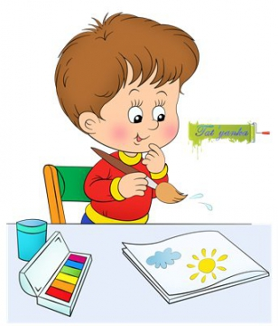  Контакты  Наш адрес:  Ленинградский проспект, здание 58А  Телефон: 28- 86 - 11; 28 – 86-10  Адрес сайта: https://detsad111.edu.yar.ru  E-mail: yardou111@yandex.ru | Муниципальное дошкольное образовательное учреждение  «Детский сад№111»  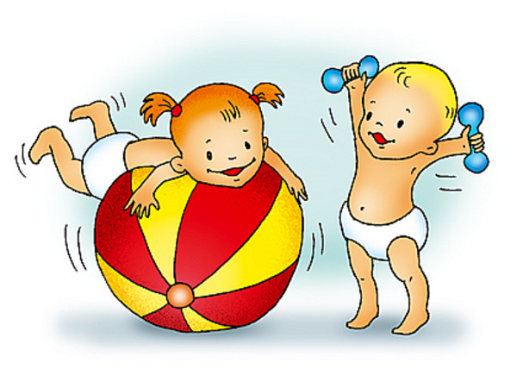  Консультационный  пункт  «Части тела»  Ярославль, 2020
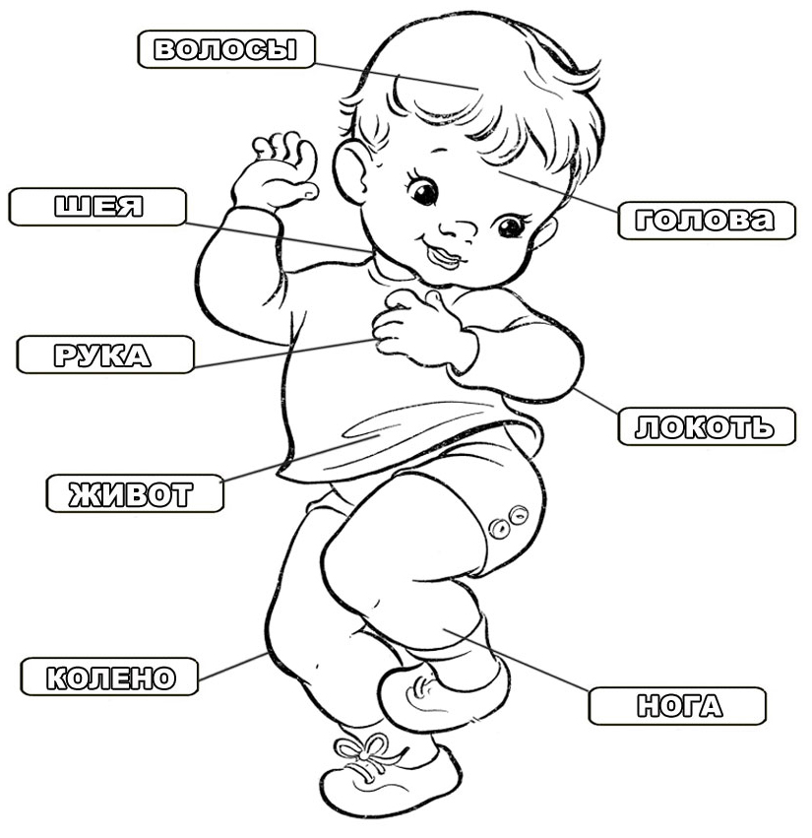 | Расскажите ребенку о том, что у него есть руки, ноги, спина, живот, голова.На голове: глаза, нос, уши.  Что они делают – глаза смотрят, открываются, закрываются, жмурятся, моргают. Уши – слушают. Руки – берут, кладут, моют, одевают, рисуют.Прочитайте ребенку стихотворение Е. Каргановой «Олины помощники». Интонацией побуждайте малыша добавлять слово, то есть подсказывать: кто Олины помощники? (ножки, ушки…)  Затем нарисуйте фигуру человека, обозначив все части тела. Пусть ребенок раскрасит рисунок вместе с вами. Окажите ему помощь в выборе цвета для раскрашивания волос, глаз, одежды. | Олины помощники  Оля весело бежит,  Скачет по дорожке.  А для этого нужны.  Нашей Оле... НОЖКИ!  Оля слушает в лесу,  как кричат кукушки.  А для этого нужны  Нашей Оле... УШКИ!  Оля ягодки берёт  По две, по три штучки.  А для этого нужны  Нашей Оле... РУЧКИ!  Оля ядрышки грызёт,  падают скорлупки.  А для этого нужны.  Нашей Оле... ЗУБКИ!  Оля смотрит на кота,  На картинки-сказки.  А для этого нужны.  Нашей Оле... ГЛАЗКИ!  Е. Карганова

